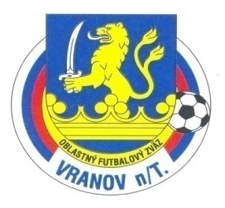
Oblastný futbalový zväz Vranov nad Topľou
ul.Dr.C.Daxnera 86/4, 093 01 Vranov nad Topľou
tel: 0908 183 691 , mail: obfzvranov@gmail.com

Úradná správa ObFZ Vranov nad Topľou
Č.12 zo dňa 31.10.2019
Športovo-technická komisia ObFZ Vranov nad Topľou
ŠTK upozorňuje kluby na čistotu a pripravenosť sociálnych priestorov pre hráčov a delegované osoby.
KOMISIA ROZHODCOV ObFZ Vranov nad Topľou
Zmeny v obsadení R a DS na 2.a 3.11.2019
Dospelí:
Čaklov-D.Klčovo: Ivanko,Šesták,Kováč,Katriňák
R.Zamutov-Vechec: Sabol,J.Valčo,Jevín,Žolna
Poša-Hanušovce: J.Valčo,Tomášová,Jackanič,Goga
DISCIPLINÁRNA KOMISIA ObFZ Vranov nad Topľou
Zastavenie činnosti za čk
Štefan Prokop 1243004 /Poša/ podľa DP 37/3-1 stretnutie

Odvolanie proti rozhodnutiu komisie (okrem rozhodnutí podľa čl. 37/3,5 alebo 8 DP), sa podáva na Disciplinárnu komisiu VsFZ, v lehote do 7 dní odo dňa oznámenia rozhodnutia disciplinárnej komisie (čl.84 ods.1 DP).

